Título do artigo [Times 14, negrito]

[Times 12] O objetivo deste arquivo é exemplificar uma sinopse preliminar a submeter ao Congresso ou aos seus periódicos académicos. Esta sinopse reflete um documento em progresso e deve deixar claro: o tema, o objetivo, alguma documentação de suporte apresentada (duas figuras) e conclusões.
As imagens a ser incluídas neste resumo poderão ser apresentadas como se exemplifica nesta página (Figura 1 e Figura 2). Todas as Figuras têm de ter a respetiva âncora no correr do texto, como sucede no final da frase anterior. A extensão deste resumo será de 2.000 caracteres, cerca de uma página de texto.
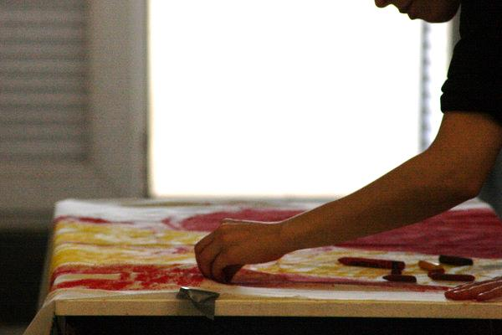
Figura 1. Trabalhando a pastel de óleo. Fonte: própria.

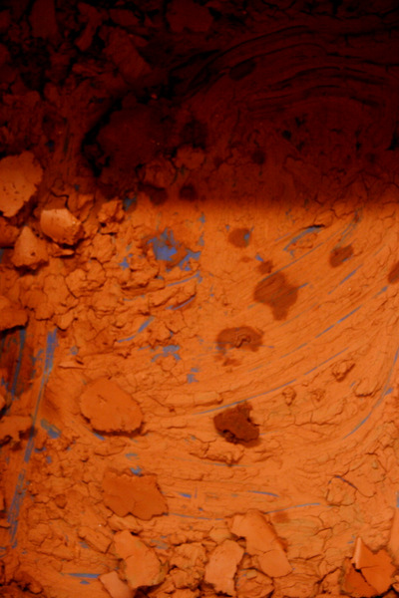
Figura 2. Aspeto do barro depois de utilizado. Fonte: própria.

Observam-se como normas de citação as do sistema 'autor, data,' ou 'Harvard,' sem o uso de notas de rodapé. Sendo esta apreciação cega, este resumo não deve ter qualquer menção ao nome do autor do artigo.

